Berufsorientierung über Ländergrenzen
AddThis Sharing Buttons

Melissantes-Gymnasium in Arnstadt führt seinen Schüleraustausch mit Norwegen weiter und macht daraus ein Erasmus-plus-Projekt.
08. Mai 2019 / 02:31 Uhr

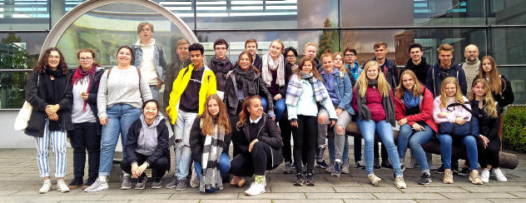
Eine Besichtigung des Campus der Technischen Universität Ilmenau stand am Montag auf dem Programm der Gymnasiasten aus Arnstadt und Norwegen. Foto: Valeska Stokker

Arnstadt. Diese eine Woche ist wie im Fluge vergangen. Gestern schrieben die Schüler bereits am Abschlussbericht. Am heutigen Mittwoch heißt es Abschied nehmen von den norwegischen Gästen. Diese haben im Gepäck viele Eindrücke über Land und Leute. Im besten Fall sind sie der Entscheidung näher gekommen, was sie nach der Schule lernen oder studieren möchten.
Diesen Schüleraustausch mit Drammen in Norwegen gab es bereits seit 1994 am ehemaligen Neideckgymnasium. Lehrer brachten diese Kontakte nach der Fusion der beiden Arnstädter Gymnasien mit. In Drammen fand ebenfalls eine Schulfusion statt, nach der eine bestehende Partnerschaft mit dem Gymnasium im thüringischen Stadtroda erhalten bleiben sollte. So arbeite nun alle drei Schulen in einem von der Europäischen Union geförderten Erasmus plus-Projekt zusammen.

Bildung sollte für alle kostenlos sein
Das hat den großen Vorteil, dass diese Bildungsreisen nicht nur bezuschusst, sondern bezahlt werden. Eine Forderung insbesondere von norwegischer Seite, wo das Land möchte, dass Bildung kostenlos ist, erklärte Peter Unger , der mit seiner Kollegin Heike Hohlbein am Melissantes-Gymnasium als Leitschule das Projekt betreut. Es widmet sich speziell dem Thema „Berufs- und Studienorientierung im europäischen Ausland“.
Und so reichte das Programm für die 14 norwegischen Schüler und ihre Gastgeber von der Stadtbesichtigung in Arnstadt und einem Empfang im Rathaus über mehrere Exkursionen bis hin zu einem Tag in Familie, um Thüringen zu erkunden.
In Leipzig schauten sie sich mit der deutsch-norwegischen Gruppe aus Stadtroda auf dem Flughafen, beim Mitteldeutschen Rundfunk und an der Universität um. Am Montag besuchten sie die TU Ilmenau und am Nachmittag die Arnstädter Werkzeug- und Maschinenbau AG , wo es insbesondere um die Ausbildung zum Ingenieur ging.
Auch wenn sich viele der 16- und 17-Jährigen bisher noch keine großen Gedanken um ihre berufliche Zukunft machen, so werden die Informationen über Möglichkeiten für ein Studium, vielleicht auch im Ausland, in ihrem Kopf bleiben. „Diese Eindrücke zu sammeln ist sehr wichtig“, meinte Valeska Stokker , Lehrerin an der Drammen Videregaende Skole.
So staunen auch die hiesigen Schüler, was in der Region alles machbar wäre. Ida überlegt in Richtung Naturwissenschaften. Cosima möchte gern Sozialpädagogik studieren. Nach dem Besuch an der Uni Erfurt kommt auch diese in die engere Wahl.
Anfang September fahren die Thüringer Schüler zum Gegenbesuch nach Norwegen .
Antje Köhler / 08.05.19
TA-Lokalredaktion Arnstadt
Z0R0162665961
AddThis Sharing Buttons

